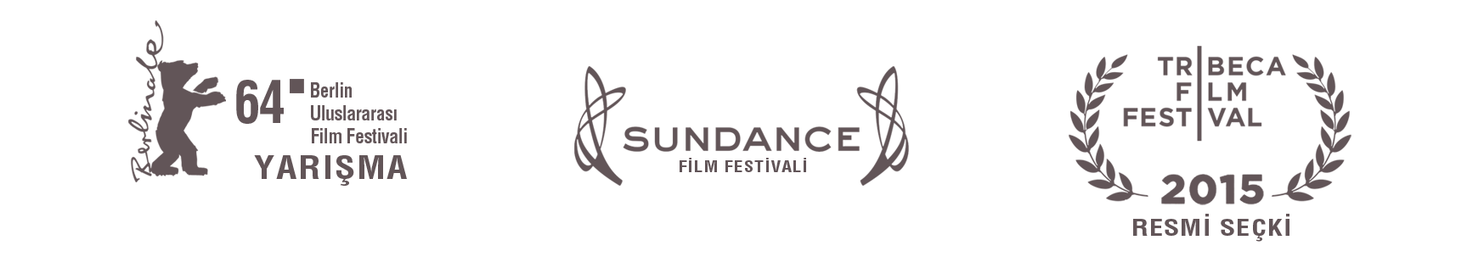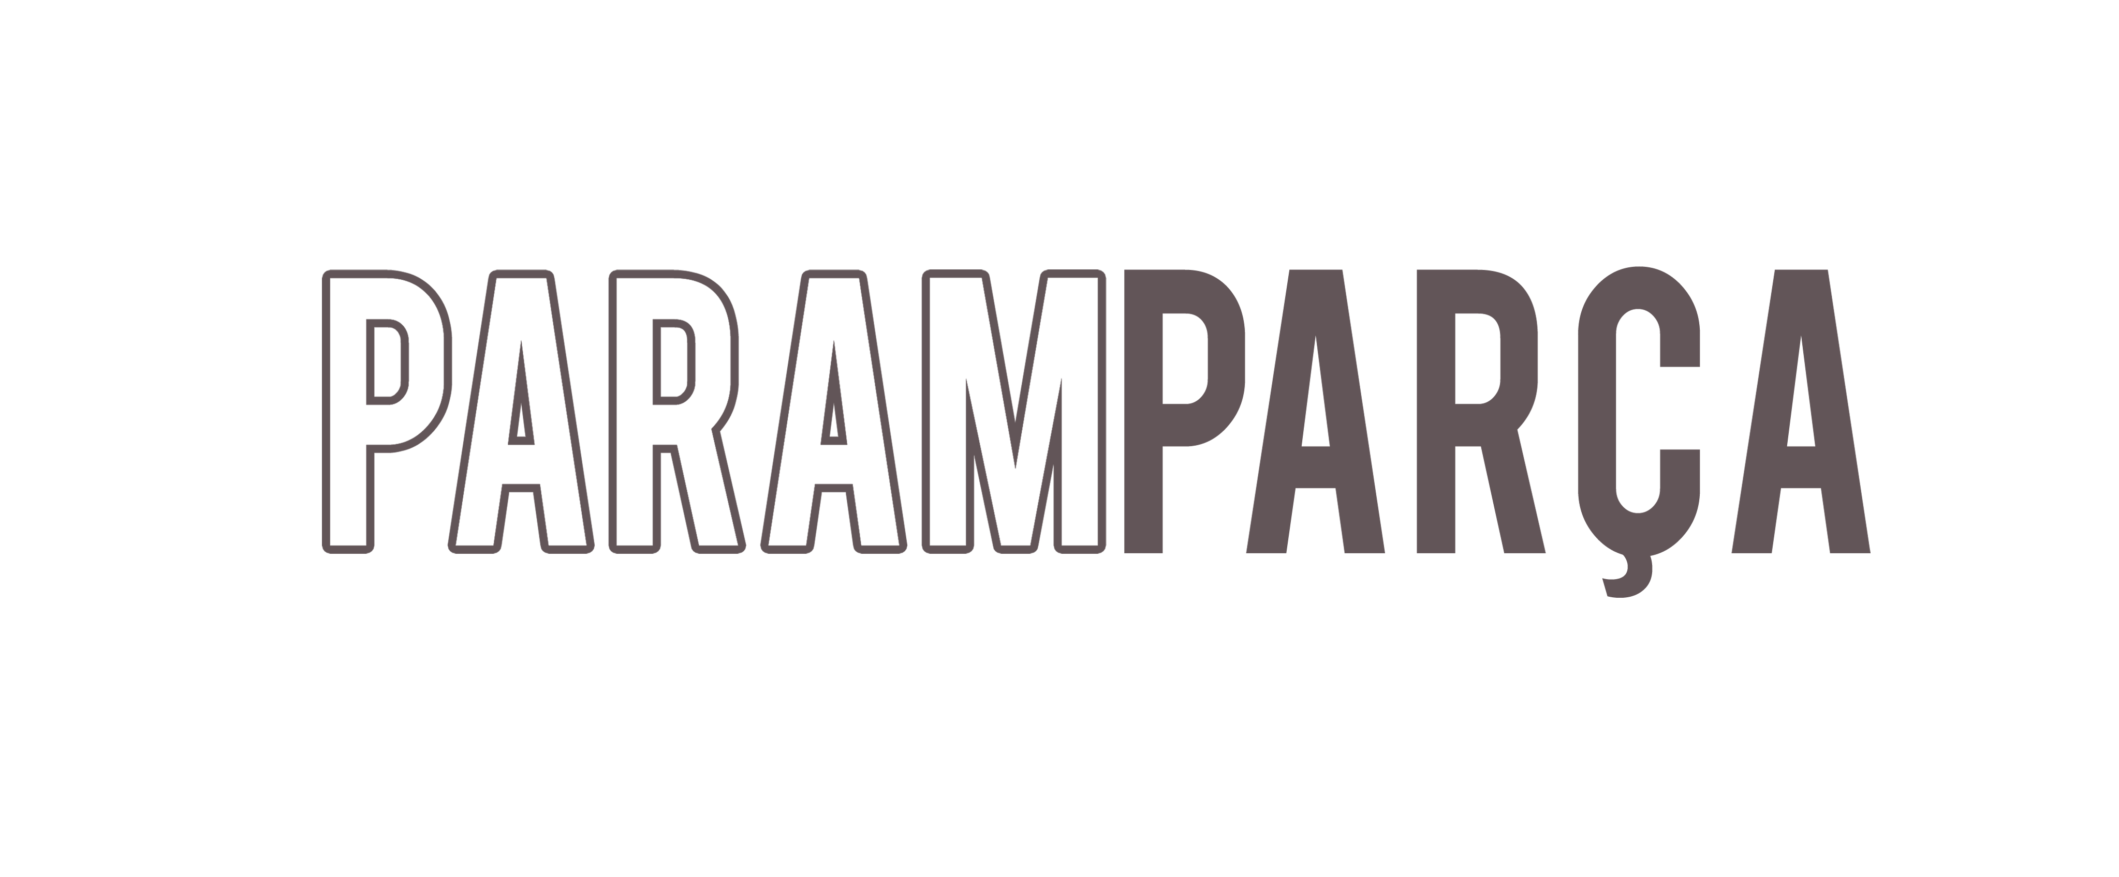
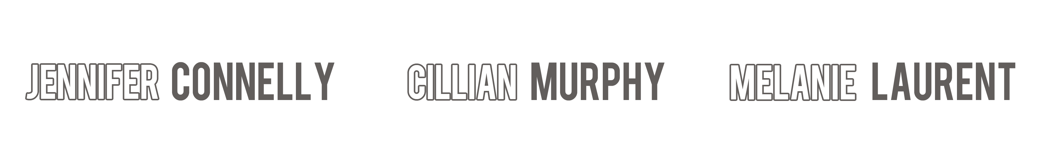
“PARAMPARÇA” bir kartal gibi göklere yükselip, uçma hissi uyandıran bir film - The Playlist

29 MAYIS’TA SİNEMALARDA

FİLMİN KÜNYESİ
Yönetmen: Claudia Llosa
Yapımcılar: Ibon Cormenzana, Phyllis Laing, Jose Maria Morales
Görüntü Yönetimi: Nicolas Bolduc
Müzik: Michael Brook
Oyuncular: Jennifer Connelly, Cillian Murphy, Mélanie Laurent
Süre: 112 dakika
Posteri İndirmek İçin: http://we.tl/1eOP14i4oo
Görselleri İndirmek İçin: http://we.tl/AIh4XpP4K7
Fragmanı İndirmek İçin: http://we.tl/wBZRvv4xuv
Fragmanı İzlemek İçin: https://youtu.be/HoArN9Qxz-c

KONU:

Paramparça (Aloft), çocuklarına bakmak için çırpınan Nana Kunning'in (Jennifer Connelly) dünyaca ünlü bir sanatçı ve şifacıya dönüşmesinin hikayesi. Nana’nın, oğlu Ivan’ı (Cillian Murphy) terk edip gitmesinin üzerinden 20 yıl geçmişken, genç bir gazeteci (Mélanie Laurent) Ivan’ın izini bulunca, anne oğulu buluşturmayı ve bunun için dünyanın öteki ucuna gitmeyi kafasına koyar. Bu yolculuk onları hayatlarını sorgulamalarına ve aralarındaki mesafe ve yollarına çıkan engellere rağmen hayatı hakkını vererek yaşamalarına teşvik edecektir. Şifa, sıcaklığını dünyanın en soğuk köşesine bile götürür.
YÖNETMENİN GÖRÜŞÜ (Claudia Llosa):

“Herkesin iyiliği için oğlundan ayrılan bir anne, bu trajedinin ağırlığıyla başa çıkabilmek için kendi benliğini terk eden bir oğul ve kendini iyileştirmeye takıntılı, bu takıntısını gerçekleştirmek için hayatından vazgeçen bir kadın. Üç karakter de kendilerini bize açıyor, kırgınlıklar ve belirsizlikler arasında bir hayat sürdürmenin zorluklarını gösteriyorlar. PARAMPARÇA, ölümün ve iyileşmenin anlamını ararken sanatın ve doğanın içinde geziniyor, bazen mantıklı bir açıklama getirmenin imkansız olduğu aşk, düzen, kaos ve inanç gibi kavramların genişliğiyle karşı karşıya gelmeye zorluyor. Sanatın iyileştirici gücü var mı? Doğa değişken midir? Aristo, insanların doğalarına aykırı şekilde hareket ettiklerinde acı hissettiklerini söylüyor. Sonunda hayatta en zor şeyin kendi doğamızı anlamak olduğunu öğreniyoruz. Belki sanat, sunduğu katarsis ve arındırma ile bize yardımcı olabilir. Nana Kunning (Jennifer Connelly), bu kavramı eylemleriyle anlıyor. Keşfin, sanat eserlerinde değil o eserlerin yapım aşamasında olduğunu biliyor. Paramparça, izleyicisini, oğlu Ivan’ın da onu bulmak için çıkacağı bu yolculuğa çekiyor. Saklanılacak hiçbir yerin olmadığı, bembeyaz bir sonsuzluğa… Kendimize doğru bir yolculuğa…

OSCAR ® ÖDÜLLÜ JENNIFER CONNELLY

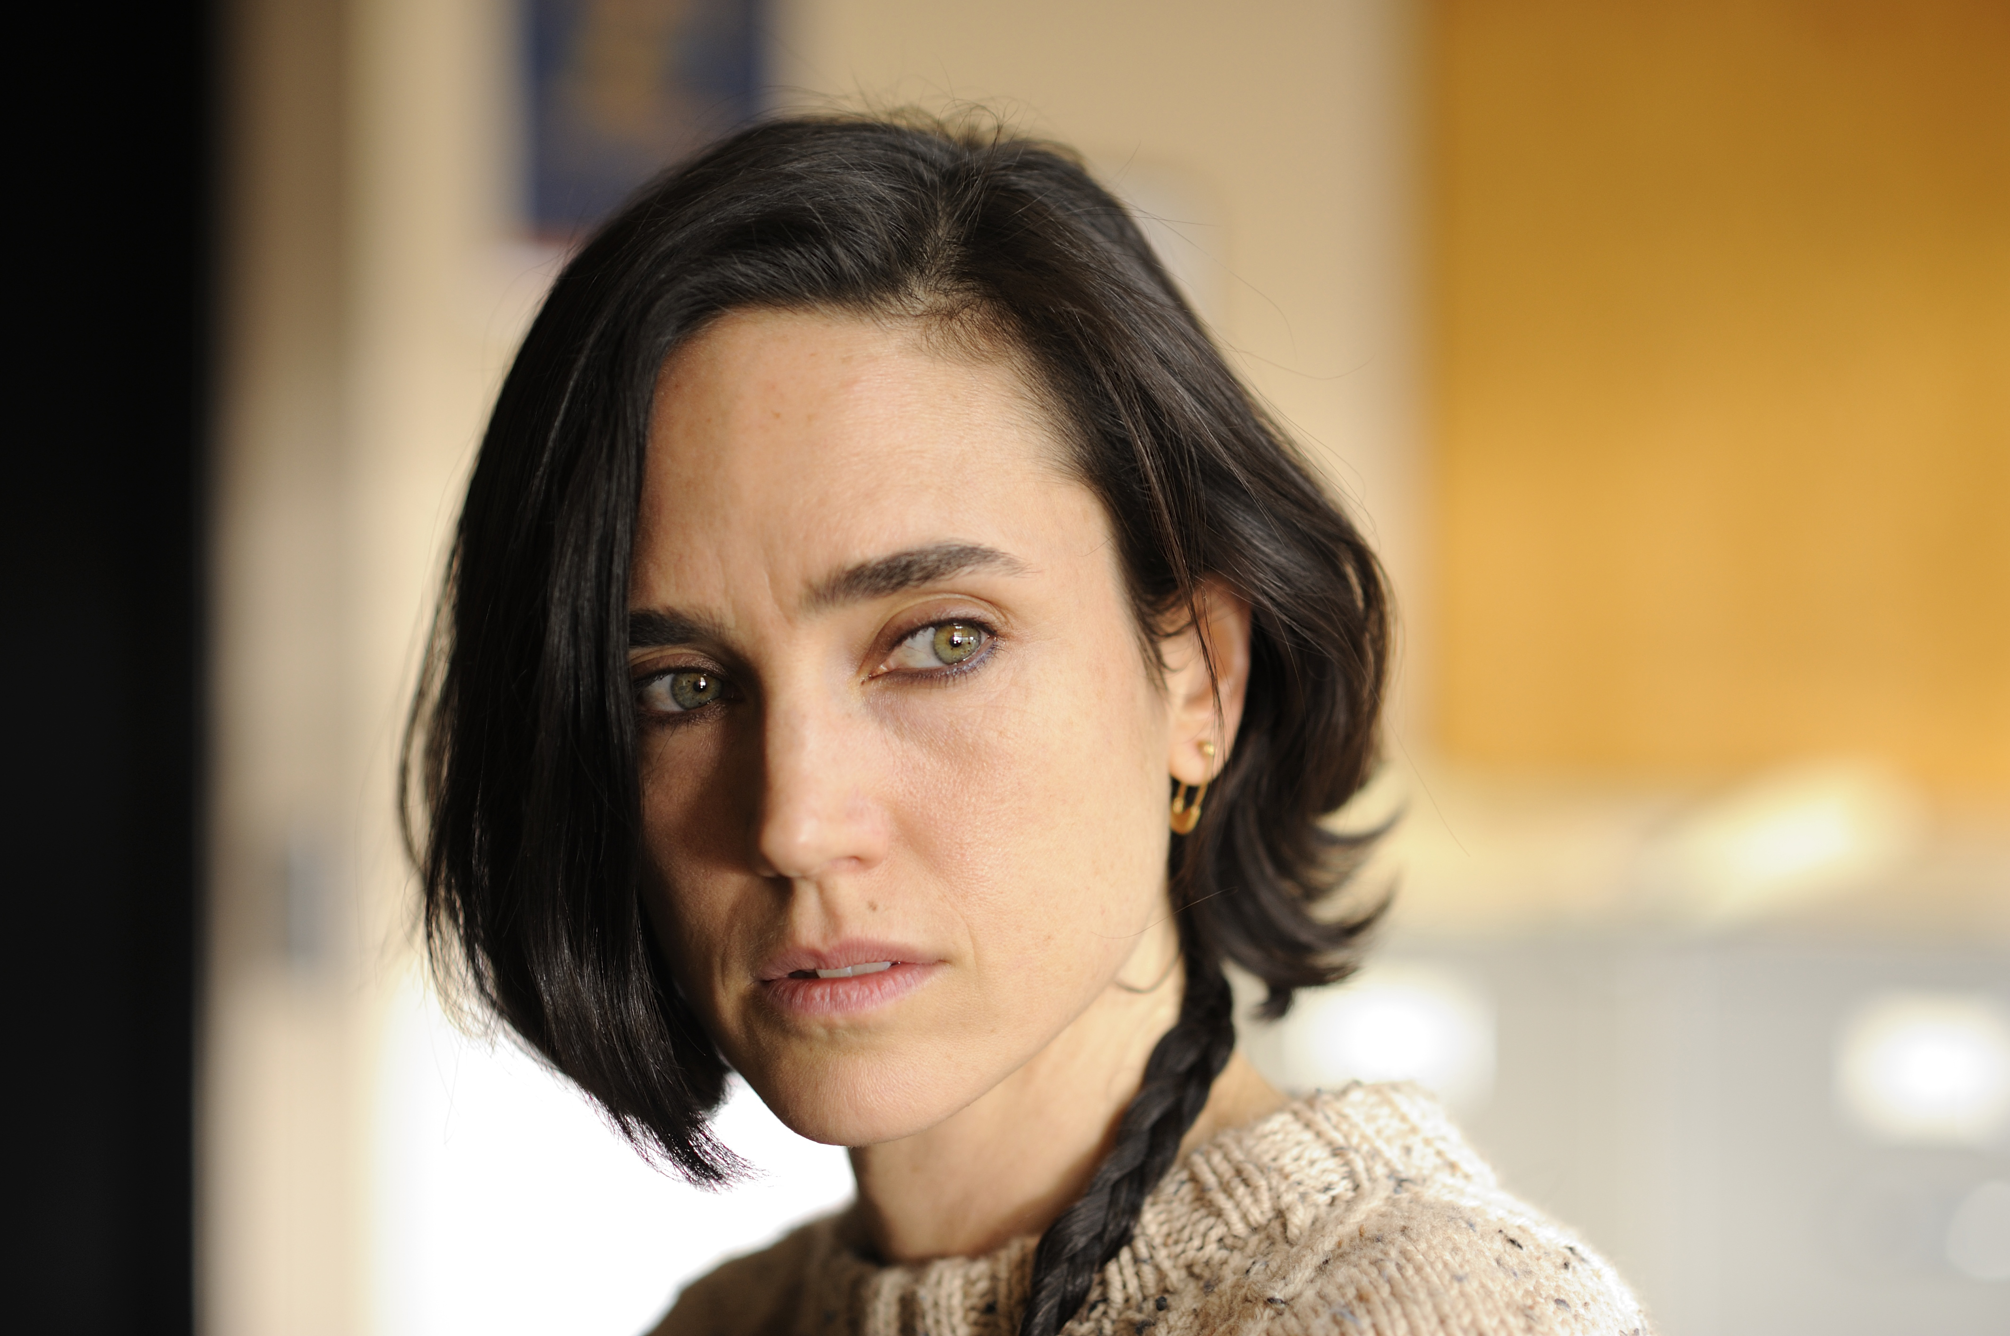

FİLMOGRAFİ:

“Nuh: Büyük Tufan” (2012) - Darren Aronofsky
“Kanlı Elmas” (2006) - Edward Zwick
“Akıl Oyunları” (2001) - Ron Howard (En İyi Yardımcı Kadın Oyuncu Oscar ® Ödülü)
“Bir Rüya İçin Ağıt” (2000) - Darren Aronofsky

CILLIAN MURPHY

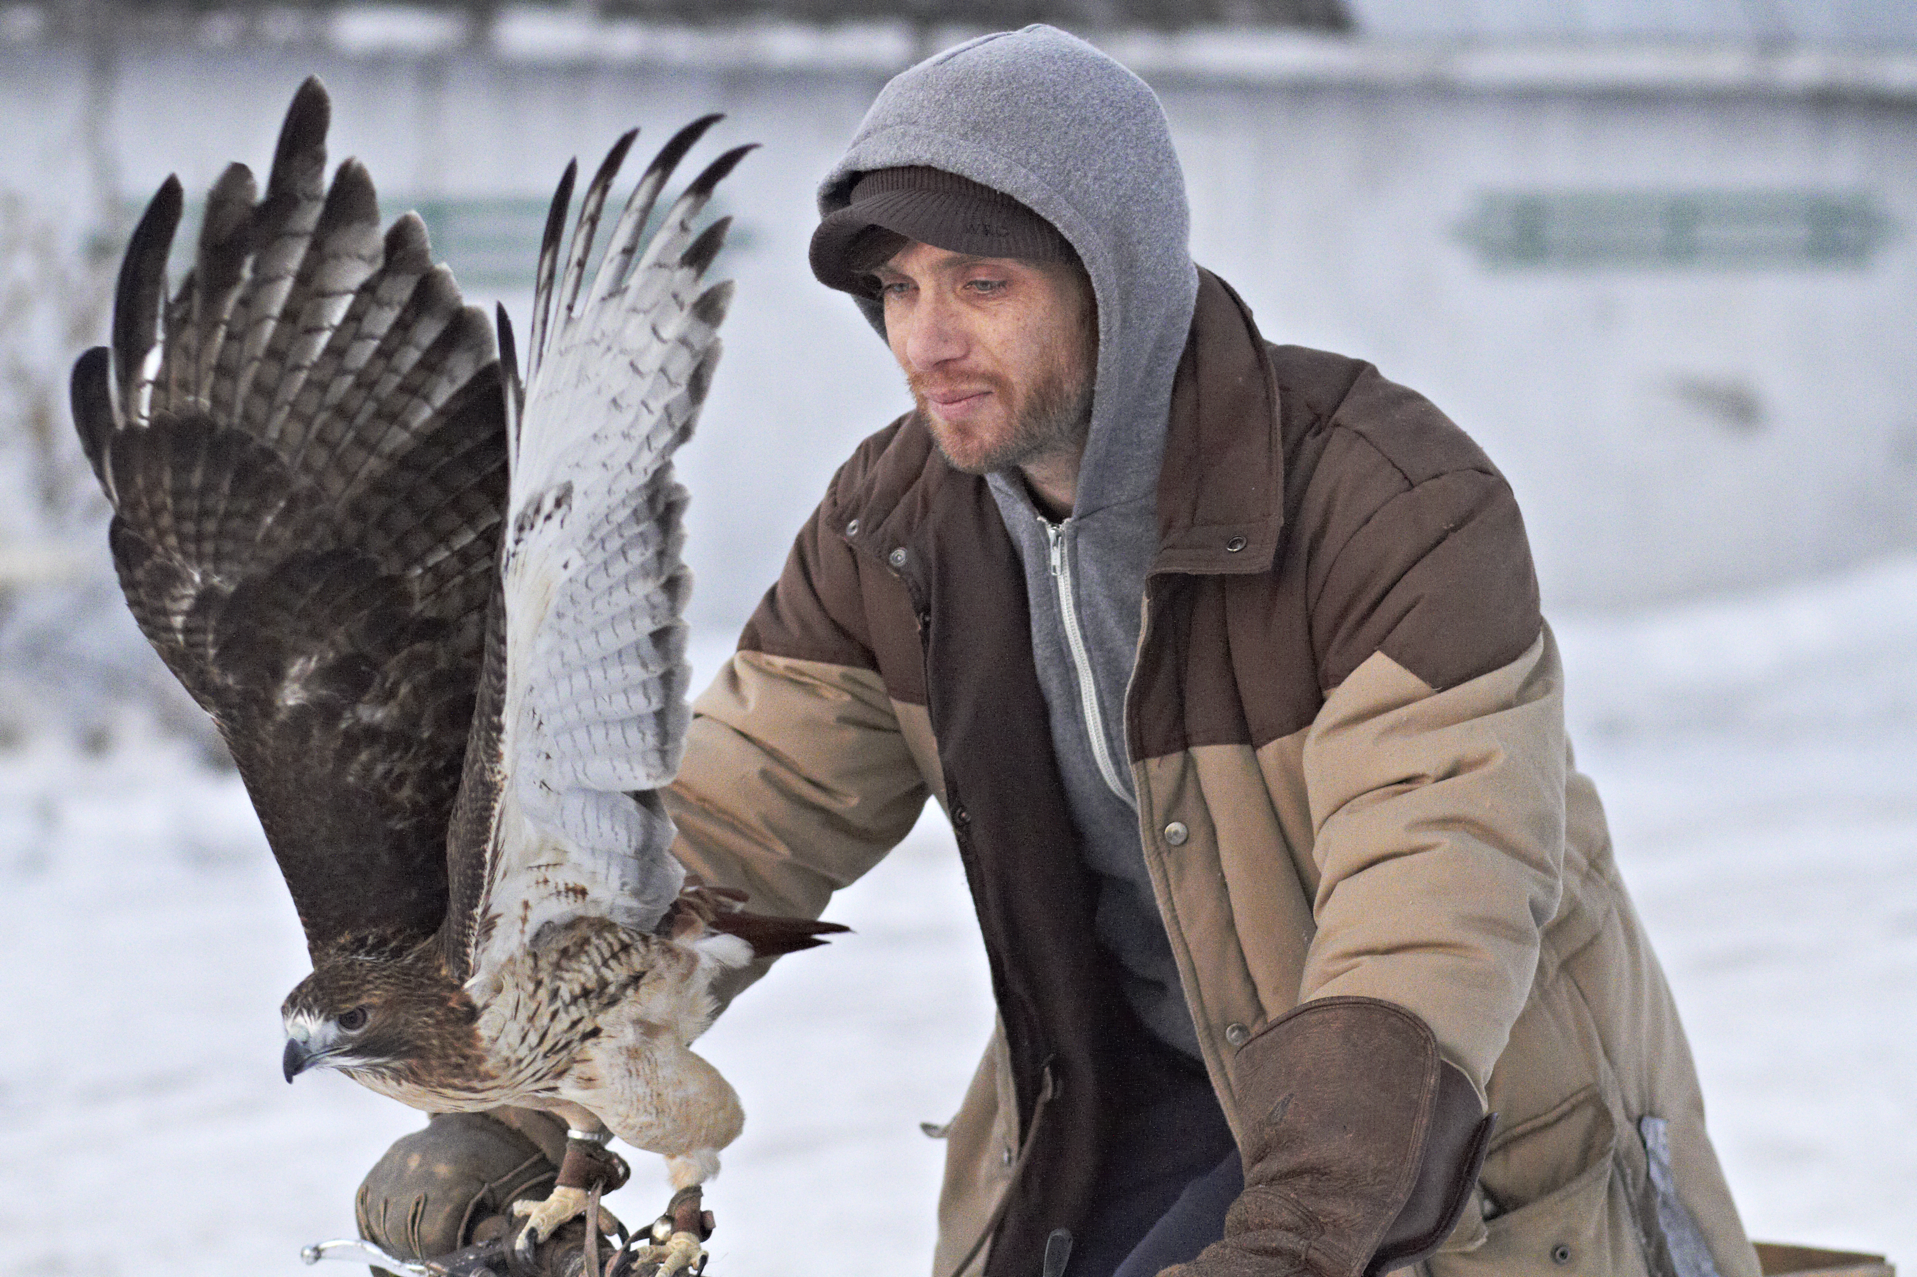

FİLMOGRAFİ:

“Başlangıç” (2011) - Christopher Nolan
“Özgürlük Rüzgarı” (2006) - Ken Loach
“Batman Başlıyor” (2005) - Christopher Nolan
“28 Gün Sonra” (2002) - Danny Boyle

MÉLANIE LAURENT

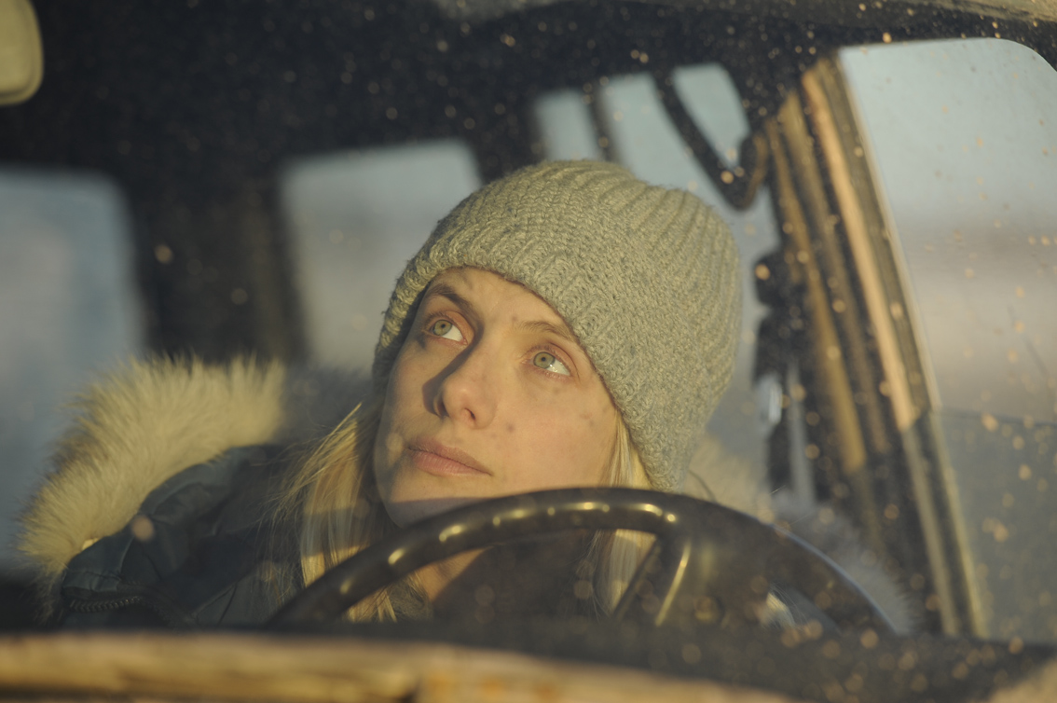

FİLMOGRAFİ:

“Beginners” (2010) by Mike Mills
“Soysuzlar Çetesi” (2009) - Quentin Tarantino
“Je vais bien, ne t’en fais pas” (2006) - Philippe Loret
“De battre mon coeur s’est arrêté” (2005) - Jacques Audiard

